**Sommaire**

[1. Objet 2](#_Toc201645732)

[2. Champ d’application 2](#_Toc201645733)

[3. Responsabilités 2](#_Toc201645734)

[4. Documents associés 2](#_Toc201645735)

[5. Définition 2](#_Toc201645736)

[6. Description 3](#_Toc201645737)

[6.1. Outillage 3](#_Toc201645738)

[6.2. Contrôles préalables AVANT RACCORDEMENT MACHINE 4](#_Toc201645739)

[6.3. Mise en route de la machine 5](#_Toc201645740)

[6.3.1. CARTES ULTIMA 6](#_Toc201645741)

[6.3.1. Réglage du verrouillage de porte 7](#_Toc201645742)

[6.3.2. Installer l’écran 8](#_Toc201645743)

[6.4. Chargement du soft 9](#_Toc201645744)

[6.4.1. Données machines (paramètres 149-150) 11](#_Toc201645745)

[6.4.2. Heure et date (paramètres 120 et 121) 12](#_Toc201645746)

[6.4.3. « Choix de la langue » (paramètre 122) 13](#_Toc201645747)

[6.4.4. Configuration machine 13](#_Toc201645748)

[6.4.5. « Temps communs » et paramètres de cycle 15](#_Toc201645749)

[6.4.6. Programmation imprimante interne CUSTOM +2 16](#_Toc201645750)

[6.4.7. Programmation imprimante interne CUSTOM PM2 18](#_Toc201645751)

[6.4.8. Programmation langue pour imprimante externe 21](#_Toc201645752)

[6.5. Calibration des sondes de température 24](#_Toc201645753)

[6.6. Calibration des sondes de conductivité 27](#_Toc201645754)

[6.6.2. Réglage sondes de pression 36](#_Toc201645755)

[6.7. CALIBRATION CAPTEUR PRESENCE AIR (si option) 40](#_Toc201645756)

[6.8. Test entree : 46](#_Toc201645757)

[6.9. Test relais 47](#_Toc201645758)

[6.10. Etalonnage des pompes (parametre 127-128-129-130-131 ) (et débitmètres si option) 51](#_Toc201645759)

[6.10.1. Détergent 51](#_Toc201645760)

[6.10.2. Acide 55](#_Toc201645761)

[6.11. Lancement autotest 59](#_Toc201645762)

[6.12. enregistrement et impressions 62](#_Toc201645763)

[6.12.1. Autotest 62](#_Toc201645764)

[6.12.2. Plaques signalétiques, déclaration CE et garantie 63](#_Toc201645765)

[6.13. Chargement clé USB machine (notice+ schéma) 63](#_Toc201645766)

[7. Annexes 70](#_Toc201645767)

[7.1. Annexe 1 - Chargement OS Ultima 70](#_Toc201645768)

# Objet

Cette instruction a pour objectif de définir les contrôles et essais à réaliser sur les machines laboratoire ULTIMA.

# Champ d’application

Cette instruction s’applique aux machines de type ULTIMA produites sur le site de Getinge Life Science France Tournefeuille.

# Responsabilités

Le directeur de production et l’agent de maîtrise LX ULTIMA sont garants de l’application de cette instruction et le technicien essai de sa mise à jour.

# Documents associés

* **FOR-SC 03-101 :** Fiche de définition série
* **IT-PR 07-008** : Impression des plaques signalétiques
* **IT-PR 06-001 :** Coups rayure et finition
* **FOR-PR 07-406 :** Fiche d’essai pour les laveurs Ultima
* **FOR PR 05-403 :** Fiche autocontrôle LX ULTIMA
* **IT-PR 07-401 :** Régler JUMO sonde conductivité ULTIMA

# Définition

N/A

# Description

## Outillage

**OUTILLAGE MANUEL**

* Visseuse électrique
* Embout visseuse : douille 7, douille 6 pan long sphérique de 3
* Clé plate : 7,8
* Clé à manche : 7,8
* Tournevis : plat moyen, plat petit, cruciforme
* Pince petit collier, Pince coupante
* Simulateur : Sonde PT1000, pression
* Clé bouche (24)
* Clé plot a sel
* Multimètre, ampèremètre
* Sonde de température étalonnée
* Sonde de conductivité étalonnée
* Manomètre étalonné
* Bidon eau produit
* Bécher 250 ml
* Clé USB soft ULTIMA
* Câble alim 60 HZ
* Bandeau d’essai
* Banc d’essai autotest équipé d’un débitmètre et d’une balance
* PC

**EPI**: Gant anti coupure, Gant acide, masque de protection, gant isolant, VAT

**CONSOMMABLE :** acide phosphorique, Solution 180mS

**DOCUMENTATION :** Schéma électrique

**POUR TOUTES OPERATIONS DE RETOUCHES 🡪 SERVANTE RETOUCHE**

## Contrôles préalables AVANT RACCORDEMENT MACHINE

Réaliser les contrôles préalables ci-dessous et renseigner la partie correspondante de le fiche essai **FOR-PR 07-406**.

**VERIFIER LA PRESENCE DES COMPOSANTS SUR LA MACHINE :**

* Contrôler la concordance entre les options :
  + Enoncées sur la fiche de définition **FOR-SC 03-101**
  + Celles montées sur la machine
  + Celles figurant sur la commande
* Panier filtre et Filtre Aspiration (2 paniers filtre et 2 filtres aspiration pour 1800 LXA)
* Oméga de la pipe de pressostat
* Positionnement des bulbes de thermostat sur les résistances
* Bras de lavage : vérifier que le bras du bas et du haut tourne librement (aucun contact avec cuve), pot à sel (si présent), rondelle axe de bras, déflecteurs, résistance de séchage 815

**VERIFIER LE CIRCUIT HYDRAULIQUE**

* Le serrage des colliers de tout le circuit hydraulique
* Le serrage des cônes des bouches d’admission + contrôle du fonctionnement des clapets
* Centrer et serrer le pot à sel (si présent)
* Les valeurs des niveaux mini et maxi inscrites sur les pressostats de remplissage et de sécurité (à lire sur l'étiquette) suivant le schéma électrique.

**VERIFIER LE CABLAGE ET SECURITE**

* La valeur des fusibles suivant le schéma électrique (si présent)
* Connexion des fils (cosses, contacteurs, bornes, thermoplongeurs)
* Vérification du positionnement des bulbes des thermostats de séchage (si présent)
* Régler les magnétothermiques (si présent): lire la valeur intensité nominale sur les moteurs
* Régler les thermostats de séchage (60° et/ou 80°) lire la valeur sur le schéma électrique et les bloquer avec pointe silicone (si présent)

## Mise en route de la machine

**BRANCHEMENTS ELECTRIQUES**

Lire les informations sur la fiche de définition **FOR-SC 03-101** correspondante puis sélectionner, sur l’armoire électrique, la tension (V) et la fréquence (Hz) de service.

Connecter :

* Le fil vert jaune à la terre.
* Le fil bleu au neutre (s’il y en a un)
* Les autres fils aux différentes phases (1, 2, 3)

**BRANCHEMENTS HYDRAULIQUES**

* Mettre les tuyaux d’acide (translucide) et de détergent (opaque) dans un bac rempli d’eau.
* Mettre les tuyaux de vidange de la machine dans la conduite PVC d’évacuation des eaux.
* Connecter les tuyaux d’alimentation d’eau (sur 810/815/820) (chaude, froide, déminéralisée) aux robinets et aux vannes correspondantes en les ayant préalablement étiquetés.

**PROGRAMMATION**

Pour les machines ULTIMA, il existe *quatre* types de cartes et 2 types d’écran.

Vérifier la carte sur la machine

|  |  |  |  |  |
| --- | --- | --- | --- | --- |
| **Type de cartes** | **METIER 1** | **METIER 2 (intègre pro kit)** | **METIER 3** | **ANNEXE (monval)** |
| Types de machines | 810 LX ULTIMA  815 LX ULTIMA | 910 LX ULTIMA  820 LX ULTIMA  1300 LX ULTIMA  1400 LX ULTIMA  810/815 ULTIMA avec flotteurs | 1400 LXP ULTIMA  1600 LXP ULTIMA  1600 LXP HE | 1400 LXP ULTIMA  1600 LXP ULTIMA |

|  |  |  |
| --- | --- | --- |
| **Type d’écran** | **3.5 POUCES** | **7 POUCES** |
| Types de machines | 810 LX ULTIMA  815 LX ULTIMA  910 LX ULTIMA  820 LX ULTIMA  1300 LX ULTIMA  1400 LX ULTIMA | 1400 LXP ULTIMA  1600 LXP ULTIMA  1600 LXP HE |

### CARTES ULTIMA

* AVANT DE METRE SOUS TENSION ; Positionner switch rouge (au-dessus de la prise USB) sur la carte en fonction de la taille de l’écran

7 POUCES pousser vers la droite

3.5 Pouces pousser vers la gauche

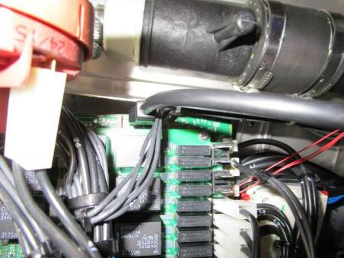

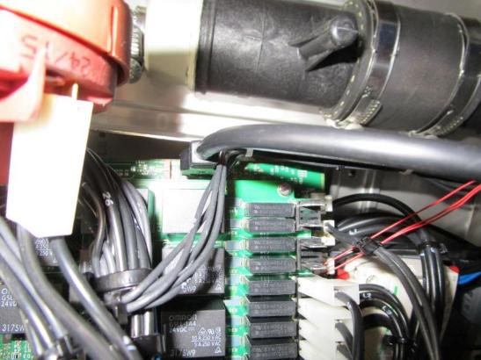



**MACHINE SOUS TENSION**

**Toutes manipulation de dépannage ou de réglage doit se faire la machine hors tension dans la mesure du possible (habilitation requise)**

**B2V minimum**

### **Réglage du verrouillage de porte**

**NE PAS FAIRE SOUS TENSION**

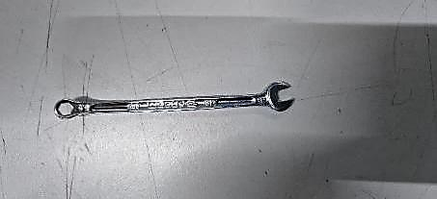

**Clé de 5.5**

**1/Utiliser la clé de 5.5 pour desserrer l’écrou indess 5.5**

**2/ Déplacer à droite ou gauche pour center le crochet**

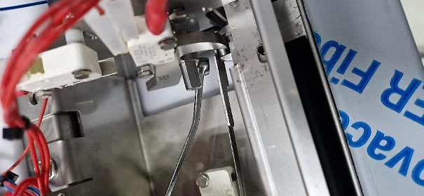

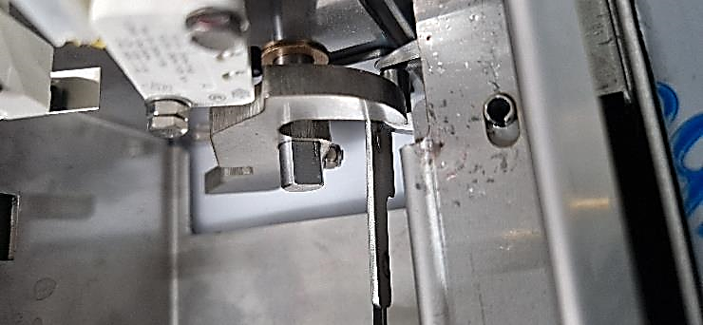

**3/ vérifier le bon centrage du crochet sur 2 points Accrochage de porte Contacte de porte**

**4/ Resserrer l’indess de 5.5 avec la clé Vérifier que le crochet ne bouge plus**



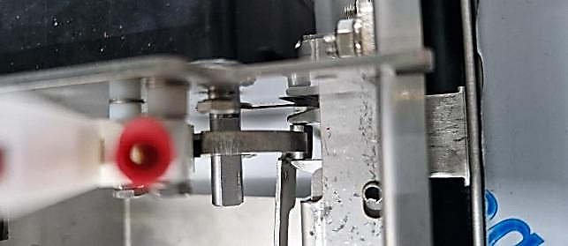

### **Installer l’écran**

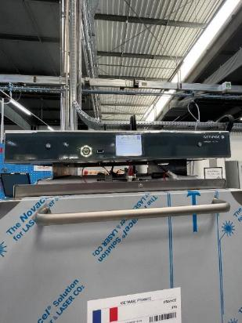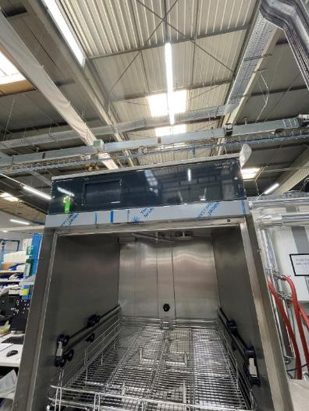

Le raccorder derrière au coffret électrique.

* Mettre sous tension la machine. Le soft se lance

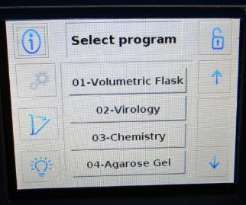L’écran de démarrage se lance (le logo apparait - environ 1 minute)

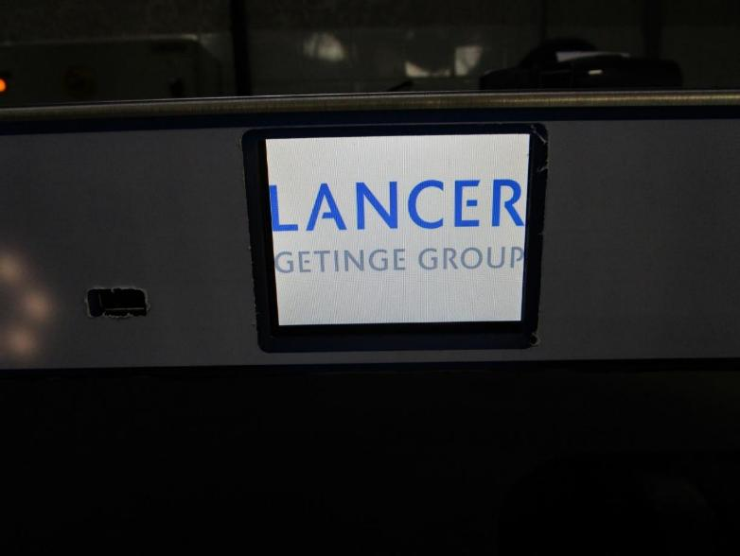Le menu principal s’affiche

Pour accéder au menu USINE (modification des paramètres machines), SELECTIONNER le verrou

| **CODE** | **FONCTION** |
| --- | --- |
| **Taper sur la touche password et entrer le mot de passe : frtou2019** | ACCES TOTAL USINE |

Le menu devient accessible

APPUYER SUR CONFIGURATION



## Chargement du soft

**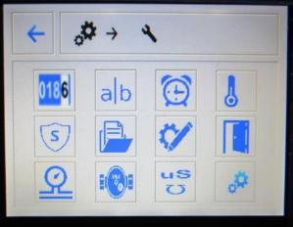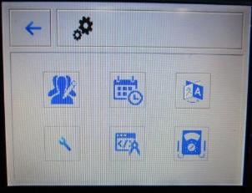**

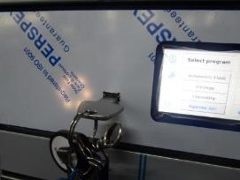

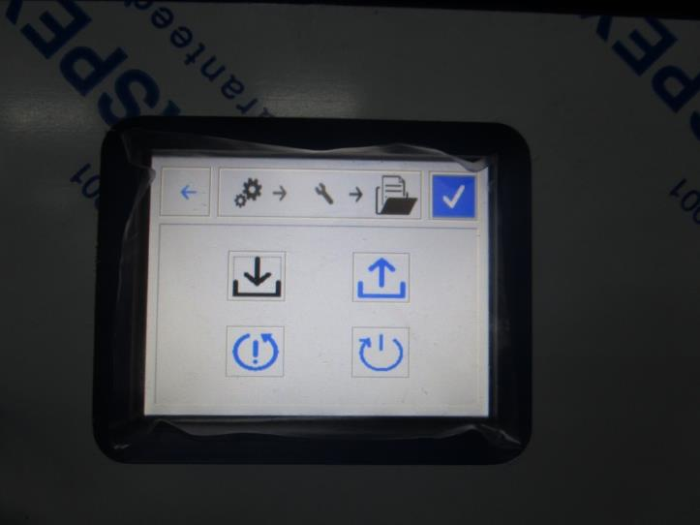

* Placer CLE USB ULTIMA sur façade et appuyer sur la flèche et valider
* Le chargement se lance automatiquement la machine va s’éteindre et redémarrer (**attendre 2 minutes)**

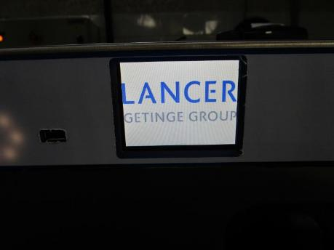

* Retirer la CLE USB sur la façade et la machine ECRAN d’accueil apparait

Le menu principal s’affiche



Pour accéder au menu USINE (modification des paramètres machines) , SELECTIONNER le verrou

| **CODE** | **FONCTION** |
| --- | --- |
| **Taper sur la touche Password et entrer le mot de passe : frtou2019** | ACCES TOTAL USINE |

### Données machines (paramètres 149-150)

**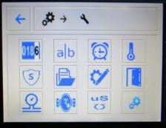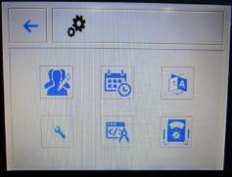**

**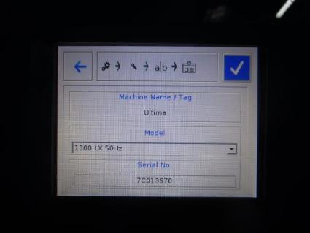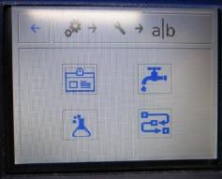**

CHOSIR LE MODELE DE MACHINE

Suivant la fiche de définition **FOR-SC 03-101**

**ETAPE 1** SAISIR : MACHINE NAME / MODEL

**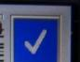**

* VALIDER et **Retour menu général**
* 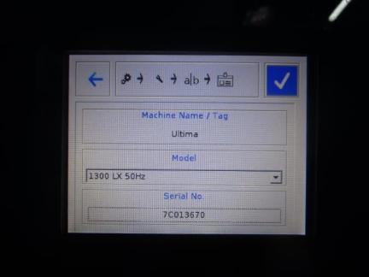
* **ETAPE 2** SAISIR le NUMERO DE SERIE

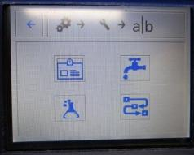

****

* ****VALIDER et **Retour menu général**

### Heure et date (paramètres 120 et 121)

**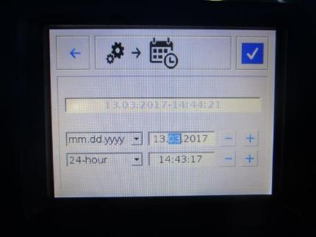**

**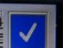**

* VALIDER

CHOSIR LE FORMAT :

Date : jj/mm/aaaa ou aaaa/mm/jj ou aaaa/jj /mm

Heure : 12h ou 24h

**Vérifier la date et heure s’inscrit ici**

****

****

* **Retour menu general**

### « Choix de la langue » (paramètre 122)

|  |  |
| --- | --- |
|  |  |

Choisir la langue suivant la fiche de définition **FOR-SC 03-101**

Pour les langues autres Néerlandais, Danois, Anglais, Français, Suédois, Allemand, Italien, Portugais, et Espagnol choisir d’abord dans la liste affichée à l’écran (**1**) entre les deux rangées de drapeaux. Le dernier drapeau sera alors mis à jour pour correspondre. Sélectionner ensuite le drapeau de la nouvelle langue ajoutée puis valider.

* **Retour menu general**

### Configuration machine

|  |  |
| --- | --- |
|  |  |
|  |  |

Suivant la fiche de définition **FOR-SC 03-101** sélectionner les config en faisant dérouler le menu

**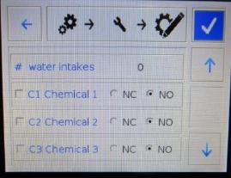**

| **PARAMETRE N°** | **NOM DE L’OPTION** | **CHOIX** | | **SAISI** | |
| --- | --- | --- | --- | --- | --- |
| 1 | Nombre additif | 1/2/3/4/5 | | 2 en standard, 3,4 ou 5 en option | |
| 2 | Canne bidon1 | Oui/non | contact | NO/NC voir schéma NO si pas option | Valve produit oui/non |
| 3 | Canne bidon2 | Oui/non | contact | NO/NC voir schéma NO si pas option | Valve produit oui/non |
| 4 | Canne bidon3 | Oui/non | contact | NO/NC voir schéma NO si pas option | Valve produit oui/non |
| 5 | Canne bidon4 | Oui/non | contact | NO/NC voir schéma NO si pas option | Valve produit oui/non |
| 6 | Canne bidon5 | Oui/non | contact | NO/NC voir schéma NO si pas option | Valve produit oui/non |
| 7 | Contact sec 1 (boucle) | Oui/non | | | |
| 8 | Contact sec 2 (process) | Oui/non | | | |
| 9 | Contact sec 3 (fin de cycle) | Oui/non | | | |
| 10 | Contact sec 4 (alarm) | Oui/non | | | |
| 11 | Touch pad tones/buzz on touch | Oui/non | | | |
| 12 | Pressure switch | Oui/non | | | |
| 13 | séchage | Oui/non | | | |
| 14 | Séchage maxi + | Oui/non | | | |
| 15 | Priming logic | Oui/non | | | |
| 16 | Air pressure (air comprimée) | Oui/non | | | |
| 17 | neutralisation | Oui/non | | | |
| 18 | Refroidissent vidange | Oui/non | | | |
| 19 | condenseur | Oui/non | | | |
| 20 | Enregistreur | Oui/non | | | |
| 21 | Vanne échantillonnage | Oui/non | | | |
| 22 | Régénération | Oui/non | | | |
| 23 | Lumière | Oui/non | | | |
| 24 | Imprimante | Oui/non | | | |
| 25 | Arrêt urgence | Oui /non | | | |
| 26 | Cycle résume | Oui/non | | | |
| 27 | Nombre d’eau | 1/2/3/4/5 | | 2 en std sur 810/815 3 en std sur 910/1300/1400  5 si adoucisseur  4 si régénération + kit eau chaude)  4 si adoucisseur + régénération sur 810 à 1600 | |
| 28 | Option sonde double | Rentrer valeur dans sonde valid | | Valeur égale à 5°c | |

****

* VALIDER

### « Temps communs » et paramètres de cycle

Les paramètres de cycle ainsi que les temps communs sont disponibles pour consultation et vérification éventuelle auprès du Bureau d’études.

### Programmation imprimante interne CUSTOM +2

Si option imprimante interne, réaliser sa programmation selon les étapes suivantes

|  |  |
| --- | --- |
|  | Ajouter un rouleau de papier dans l’imprimante.  Mettre la machine sous tension tout en appuyant sur le bouton  (Si nécessaire, rapprocher la machine du tableau électrique) |
|  | Un premier ticket des paramètres de l’imprimante s’imprime.  Encadré est la liste des paramètres à valider / modifier. |
|  | Faire défiler les paramètres en réalisant des **appuis longs** sur le bouton .  Chaque paramètre s’imprime sur le ticket avec sa configuration actuelle. |
|  | Pour modifier la configuration d’un paramètre, réaliser un appui court sur le bouton , jusqu’à obtenir la configuration souhaitée  Exemple :  Appui court |
| Valider de cette manière chaque paramètre un par un pour obtenir la configuration suivante :    Le code langue est propre à chaque laveur  Voir ci-dessous pour le paramétrer | |
| Paramétrer la langue  Il y a 2 lignes à paramétrer :  « **Code Table [num x10]** »  « **Code Table [num x1]** »  Se référer au tableau ci-dessous pour trouver les codes correspondant à la langue de la machine.  Vérifier sur le ticket que le code global **« Code Table [num] »** affiché sur le ticket corresponde au paramétrage   |  |  |  |  |  |  |  | | --- | --- | --- | --- | --- | --- | --- | | **Langue** | | | | **A parametrer** | | **Imprimé sur ticket final** | | **Code table [Numx10]** | **Code table [Numx1]** | **Code table [Num]** | | Français  Anglais  Irlandais (Anglais)  Maltais (Anglais) | Allemand  Italien  Portugais  Espagnol | | Suédois  Danois  Néerlandais  Finnois  Norvégien | 1 | 6 | 16 | | Grec | | | | 4 | 7 | 47 | | Lituanien  Letton  Estonien | | | | 5 | 1 | 51 | | Croate  Tchèque  Hongrois  Polonais | | Roumain  Slovaque  Slovène | | 4 | 5 | 45 | | Russe  Bulgare | | | | 4 | 6 | 46 | | |
|  | Une fois tous les paramètres défilés, les paramètres finaux et le message ci-contre s’impriment.  Le paramétrage est terminé.  Si besoin de correction, réaliser un appui long, puis reprendre les étapes précédentes. |
| Découper le ticket de paramétrage final et le coller sur la fiche essai **FOR-PR 07-406** | |

### Programmation imprimante interne CUSTOM PM2

Instruction de paramétrage de l’imprimante interne CUSTOM PM2 :

|  |  |
| --- | --- |
| **Étapes** | **Démarche à suivre** |
| **1** | * S’assurer que le laveur est hors tension ; * Raccorder la tablette de l’autotest à l’imprimante via un câble USB vers USB Mini B ; * Alimenter le laveur (et par extension l’imprimante) ; * Lancer le logiciel « PrinterSet » () sur la tablette. |
| **2** | * Une fois le logiciel lancé, cliquer sur « Load » puis « From Device ». |
| **3** | * Vérifier l’interface et le com puis cliquer sur « OK ». |
| **4** | * Dérouler l’onglet « Setup » et cliquer sur « Print » ; * Veiller à ce que les paramètres, autres que « Code Table [num] », soient les mêmes que dans la vue ci-dessus. |
| **5** | * Depuis cette vue toujours, paramétrer la langue en modifiant le paramètre « Code Table [num] » avec le numéro correspondant en se référant au tableau ci-dessous :  |  |  | | --- | --- | | **Langue** | **Code Table [num]** | | Allemand – Anglais – Danois – Espagnol – Finnois – Français – Irlandais (Anglais) – Italien – Maltais (Anglais) – Néerlandais – Norvégien – Portugais – Suédois | 16 | | Grec | 47 | | Estonien – Letton – Lituanien | 51 | | Croate – Hongrois – Polonais – Roumain – Slovaque – Slovène – Tchèque | 45 | | Bulgare – Russe | 46 | | Turc | 48 | |
| **6** | * Une fois les paramètres rentrés, cliquer sur « SAVE » puis « To Device ». |
| **7** | * Cliquer ensuite sur « Device Setup » puis « OK ». |
| **8** | * Une fois les paramètres chargé, la LED de l’imprimante va s’éteindre puis se rallumer. Après cela, fermer le logiciel, couper l’alimentation électrique du laveur et enfin, débrancher l’USB mini B de l’imprimante. |

### Programmation langue pour imprimante externe

1. Brancher l’imprimante électriquement
2. Brancher l’imprimante sur l’ordinateur avec le câble fourni

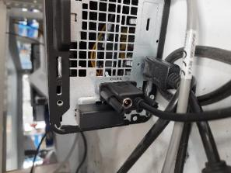 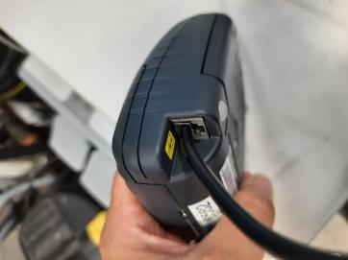

1. Ouvrir le dossier « Prog imprimante » en double-cliquant dessus

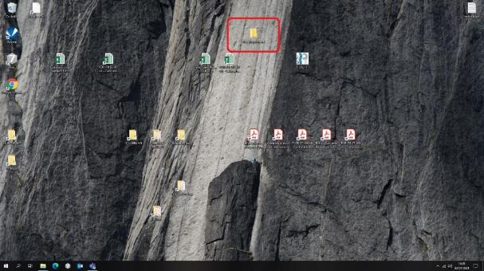

1. 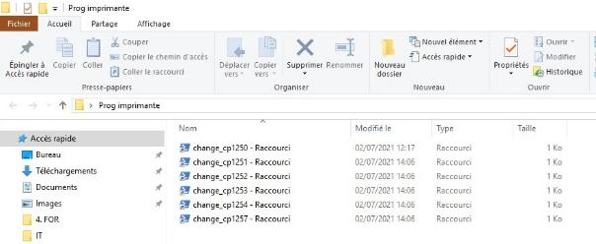Lancer le programme correspondant à la langue voulue : l’imprimante va faire un petit bruit

| **Programme à lancer** | **Langue** |
| --- | --- |
| Change\_cp1250 | Croate  Tchèque  Hongrois  Polonais  Roumain  Serbe  Slovaque  Slovène |
| Change\_cp1251 | Russe  Bulgare |
| Change\_cp1252 | Danois  Néerlandais  Anglais  Finnois  Norvégien  Irlandais (Anglais)  Maltais (Anglais)  Français  Allemand  Italien  Portugais  Espagnol  Suédois |
| Change\_cp1253 | Grec |
| Change\_cp1254 | Turc |
| Change\_cp1257 | Lituanien  Latvien  Estonien |

1. Double-cliquer sur le bouton rond de l’imprimante pour faire imprimer la configuration de l’imprimante

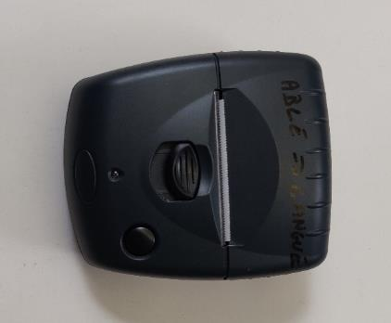

1. 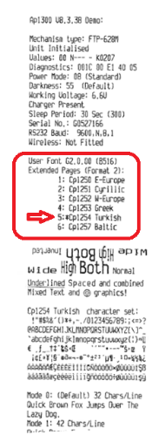 Vérifier que la programmation correspond : une étoile **\*** est affichée à côté du programme configuré. Coller le ticket dans le dossier machine.

## Calibration des sondes de température

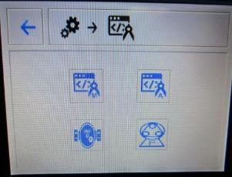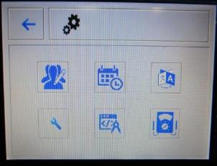

* **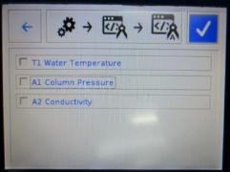Sondes PT1000**

Choisir sonde T1 et valider

* Bancher le simulateur de sonde PT1000 à la place de la sonde

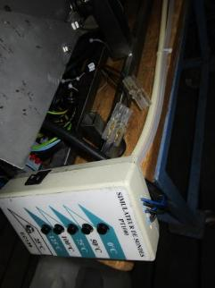

* Allumer le simulateur ( 25°C ), taper 25°C sur l’écran de la machine
* Taper 25°C sur l’écran de la machine et Cliquer sur OK

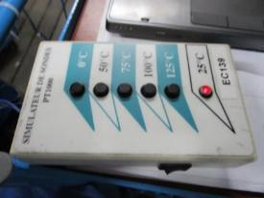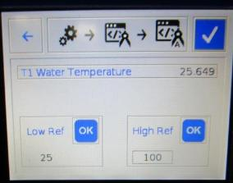

* Maintenir le bouton sur 100°C sur le simulateur **et attendre que T1 soit sur 100**
* Taper 100°C sur l’écran de la machine et Appuyer sur ok



**100**

****

* Valider
* Inscrire sur la fiche d’essais le n° du simulateur

Aller dans la page des tests entrée/sortie

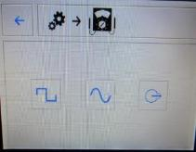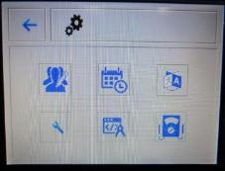

* Vérifier (en appuyant sur le simulateur) à 25, 50 et 100°C la valeur. L’écart ne dépasse pas 3°C

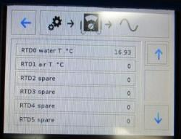

Si **OK**, rebrancher la sonde, si **NOK**, refaire la calibration

## Calibration des sondes de conductivité

(Nécessite la calibration du JUMO/MONVAL **IT-PR 07-401** et si option)

#### SI JUMO



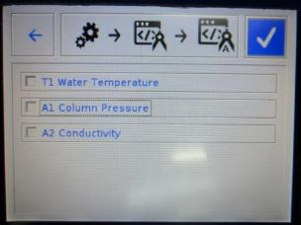

Choisir CONDUCTIVITY et valider

* Vider la cuve (pas d’eau sur la sonde)
* Laisser la sonde à l’air libre, entrer 0 sur l’écran de la machine et cliquer sur OK

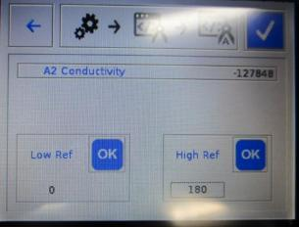

1/Remplir la cuve avec de l’eau demi (disponible au GMP) (environs 10 MicroS = mélanger avec de l’eau réseau si nécessaire)

2/Mettre l’appareil de mesure étalonnée dans l’eau

3/Entrer la valeur « lu sur l’appareil » sur l’écran de la machine et cliquer sur OK



Valeur lu sur l’appareil de mesure

10

Cliquer sur valider

**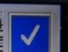**

* Aller dans le test entrée/sorties

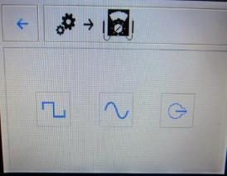

Vérifier les valeurs de la sonde de conductivité machine par rapport à celles affichées sur l’appareil de mesure.

Valeur lue sur l’appareil de mesure à +/-2

**OK si valeur lue : 10 à +/-2**

**Si NOK vérifier câblage/appareil/sonde**

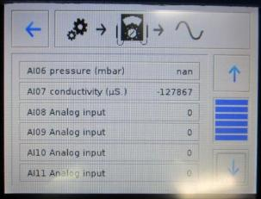

Si NOK refaire la calibration.

#### SI CONDUCTIVITE (option MONVAL)

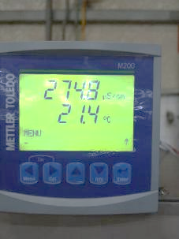

-CALIBRATION ECRAN CONDUCTIVITE

* Appuyer sur la touche « menu » et « entrer »

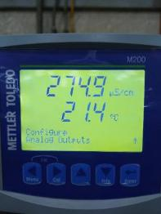

* Descendre avec les « flèches » jusqu’à
* CONFIGURE ANALOG OUTPUT
* Et « entrer »

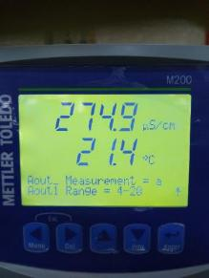

* Choisir le range 4-20 ma
* Et « entrer »

**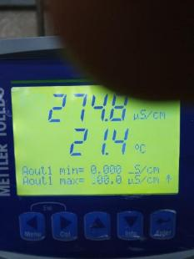**

* Mettre le min : 0
* Max : 20
* Et « entrer »

0

20

**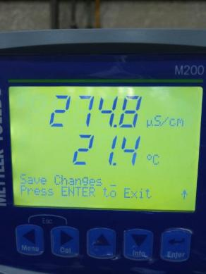**

* Choisir fonction « save changes »
* Et « entrée »

1/Remplir la cuve avec de l’eau demi (disponible au GMP) (environs 2 MicroS )

**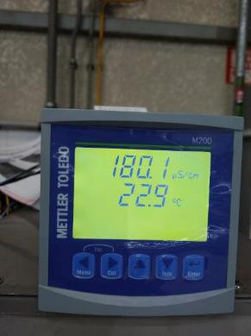**

2

CALIBRATION CONDUCTIVITE (machine)

* Allez dans calibration, puis calibration automatique





Choisir CONDUCTIVITY et valider

* 1/ **Lorsque la valeur lue sur le CONDUCTIVIMETRE est stabilisée (env 2) , rentrer la valeur lue dans et cliquer sur OK**

**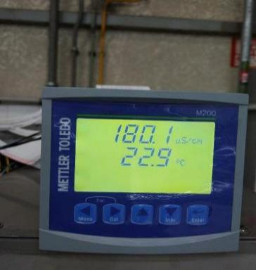**

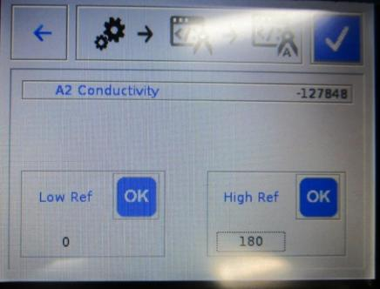

Environ 2

**VALEUR SUR LE CONDUCTIVIMETRE**

2/Ajouter un peu d’eau du réseau dans la cuve pour obtenir une conductivité à environs 15 microS



Environs 15

* **3Lorsque la valeur lue sur le CONDUCTIVIMETRE est stabilisée (env 15 ) , rentrer la valeur lue dans et cliquer sur OK**

****

Environ 15



**VALEUR SUR LE CONDUCTIVIMETRE**

Cliquer sur valider

****

* Aller dans le test entrée/sorties



Vérifier la valeur indiquée sur la machine et celle lue sur le CONDUCTIVIMETRE

****

Environ 15

Environs 15

10

**OK si valeur indiquée sur la machine = valeur lu sur CONDUCTIVIMETRE à +/2**

SI NOK refaire la calibration

### Réglage sondes de pression

* Dévisser la sonde de la colonne et la Raccorder sur le module de test

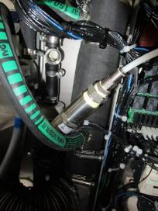

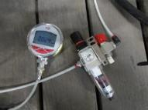

* Rentrer dans le menu de calibration





Choisir PRESSION et valider

* Régler le manomètre pour lire une pression à 200 mbar.(+/- 100)

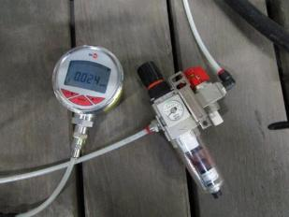

200

* Lorsque la pression est stabilisée, rentrer la valeur lue sur le manometre dans LOW REF et cliquer sur OK

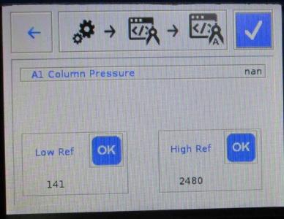

**VALEUR SUR LE MANO**

* Régler le manomètre pour lire une pression à 2200mbars (+/- 100)

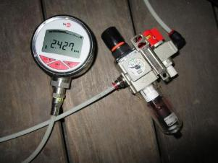

2200

* Lorsque la pression est stabilisée, rentrer la valeur lue sur le manomètre dans HIGH REF et cliquer sur OK

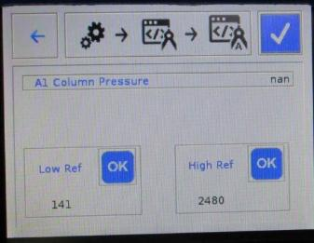

**VALEUR SUR LE MANO**

* ****Valider

ALLER dans les tests entré/sorties



Vérifier les valeurs de pression (en comparant avec le module de test)



Si OK et revisser la sonde de la colonne, si non OK refaire calibration

## CALIBRATION CAPTEUR PRESENCE AIR (si option)

1/ **DEVISSER** le contre ecrou de l’electrovanne (cle pate de 10)

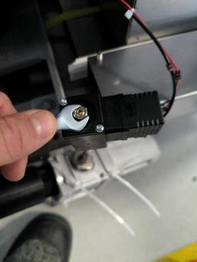

2/ **VISSER** la vis de réglage à fond (clé 6 pan de 3)

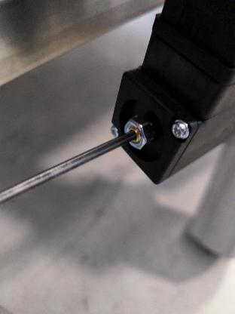

3/ **VERIFIER** que l’entrée 11 **AIR COMPRIMER = 0**

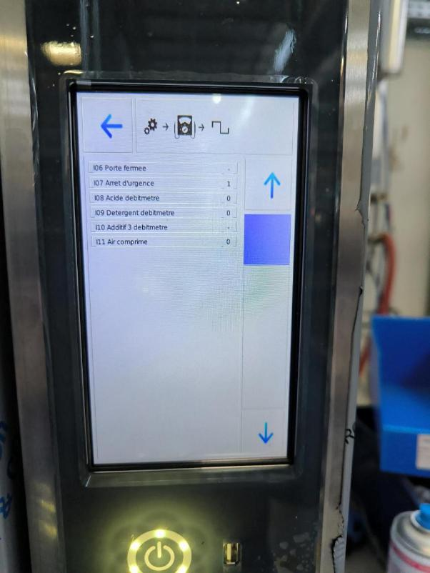

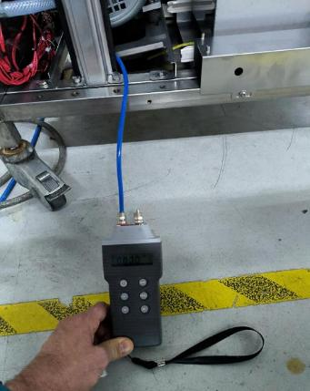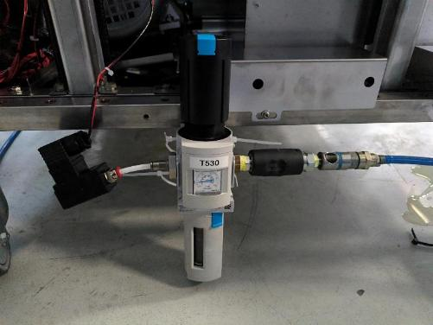

5.2 BARS

4/ **CONNECTER**  le régulateur de pression T530 + manomètre certifié sur l’arrivée d’air comprimer de l’électrovanne et **REGLER** à 5.2 Bars en agissant le manomètre (à la main)

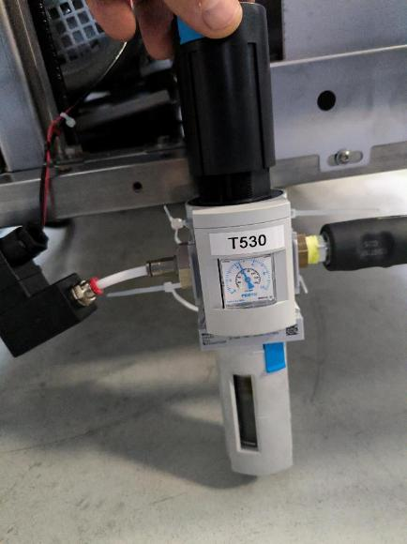

+ de pression

* De pression

5/ / **DEVISSER** la vis de réglage (clé 6 pan de 3) **jusqu’à** ce que l’état de l’entrée 11 **AIR COMPRIMER = 1**

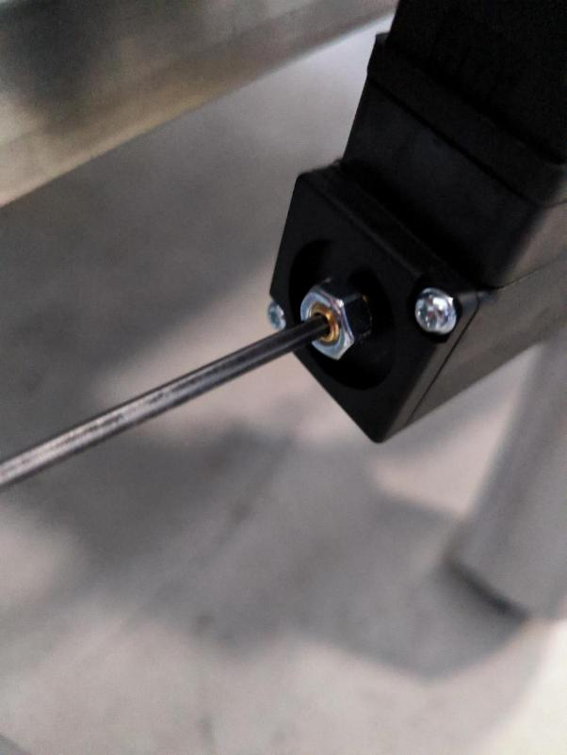

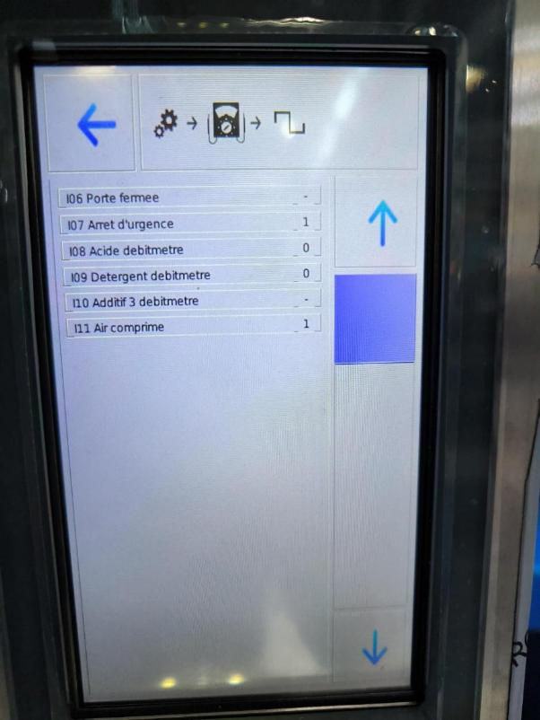

6/ **REGLER** **sur 4.5 Bars** en agissant le manomètre (à la main) et VERIFIER Que l’état **AIR COMPRIMER=0**

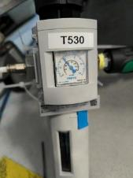 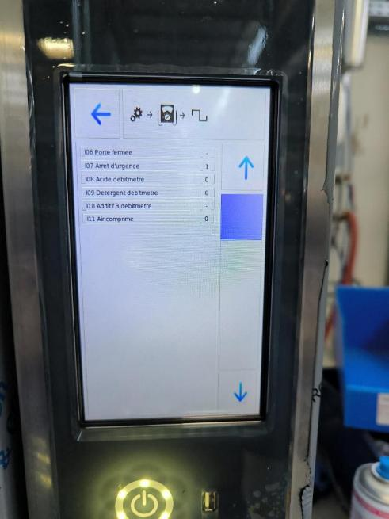

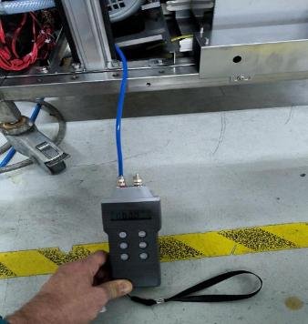

4.5 BARS

4.5 BARS = 0

7/ **REGLER** sur **5.2 Bars** en agissant le manomètre (à la main) et VERIFIER Que l’état **AIR COMPRIMER=1**

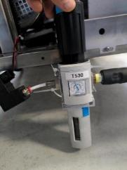 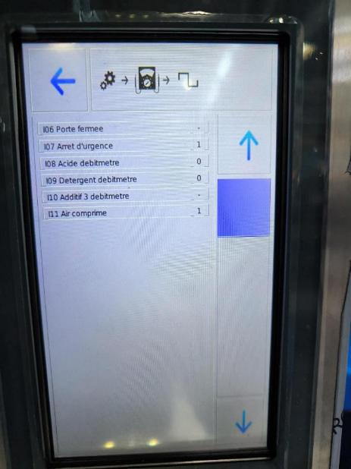



5.2 BARS

5.2 BARS = 1

8/ si opération 6 et 7 OK resserrer contre écrou a la main (sans dérègler et **mettre du vernis rouge**

Si opération 6 et 7 NOK recommencer à l’étape 2

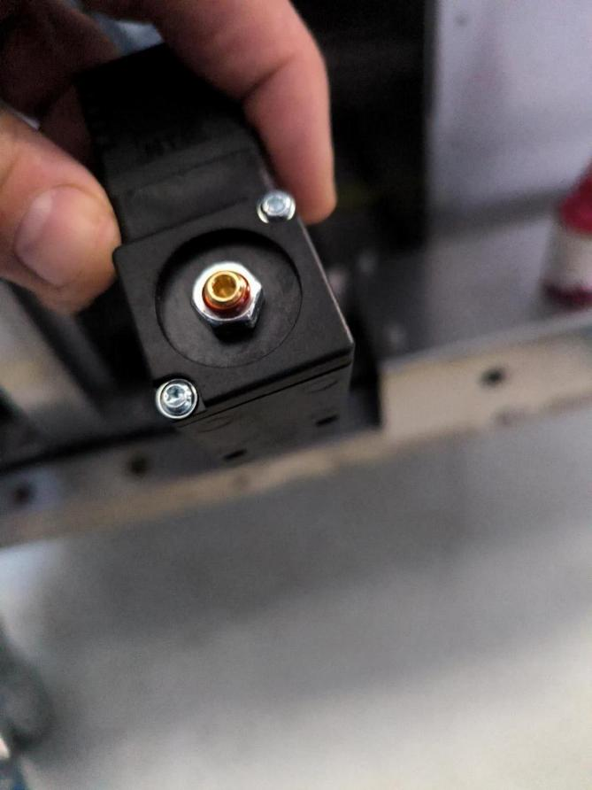

## Test entree :

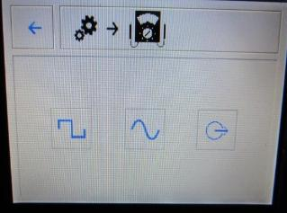Dans le menu test entrées

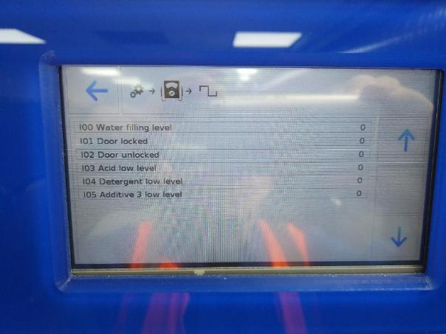

Vérifier les états des entrées à 0 ou 1

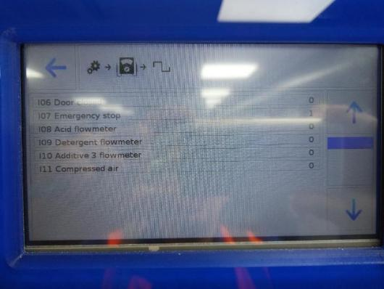

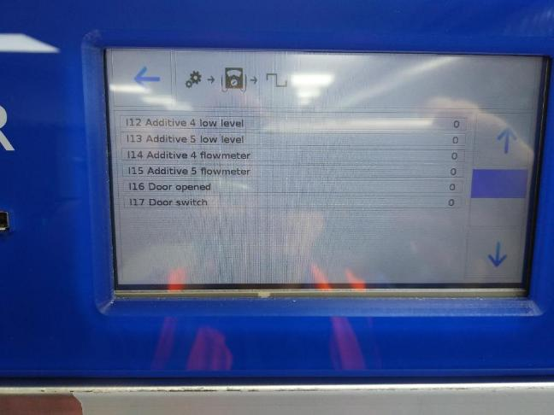

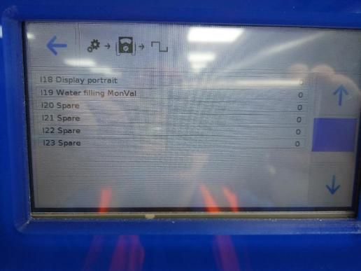

## Test relais

Dans le menu test relais



ACTIVER LES RELAIS dans l’ordre du tableau suivant :

(Attention sur 810/815/820/910/1300 la porte doit être fermée pour faire les teste relais )

Nom de la commande

OFF

ON

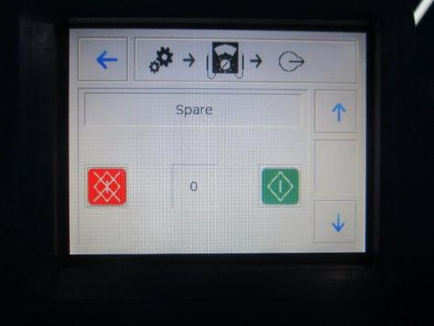

**Ouvrir uniquement**

**le robinet concerné**

| **Fonction** | **Carte ULTIMA** | **Vérifier** | **Vérifier**  **Vanne** |
| --- | --- | --- | --- |
| **Séchage (régulé ou résistance 815)** | **JM27B** | Que la consommation augmente. Vérifier que le ventilateur tourne et que la résistance chauffe 🡺 relais se colle  (avec le thermostat à 90°C réglé sur 60°C sur 910/1300) |  |
| **Pompe Recyclage** | **JM25A** | Visuellement que la pompe tourne dans le bon sens.  Pour les machines option 480V :  Vérifier que les phase L1/L2/L3 et 1L20/1L21/1L22 sont bien en face sur le Transfo  Vérifier la tension d’alimentation à l’entrée du disjoncteur moteur Q1 est de 400V sur toute les 3 phases. |  |
| **Si option « Arrêt d’urgence »** : Appuyer sur l’arrêt d’urgence et vérifier que la pompe de recyclage s’arrête |  |
| **Eau purifiée** | **JZ3A** | Que l'eau arrive dans la cuve.  (laisser se remplir la cuve jusqu’à ce que la pompe de vidange déclenche toute seul) Si pompe ne déclenche vérifier câblage(pressostat + pompe vidange) |  |
| **Chauffage cuve** | **JM25B** | Que la consommation monte à la bonne intensité (présence d’eau obligatoire) |  |
| **Vidange** | **JZ3B** | Que la pompe de vidange tourne.  Que la vidange s’effectue. |  |
| **Acide 1** | **JZ4A** | Que la pompe doseuse Acide tourne,  Que la canne Acide aspire,  Que l'eau arrive dans la cuve. |  |
| **Eau froide réseau 2** | **JZ4B** | Que l'eau arrive dans la cuve. |  |
| **Refroidissement vidange** | **JZ5A** | Que l’eau arrive dans la vidange |  |
| **Détergent 2** | **JZ5B** | Que la pompe doseuse Détergent tourne,  Que la canne Détergent aspire,  Que l'eau arrive dans la cuve. |  |
| **Verrouillage Porte**  **ATTENTION ne pas faire le réglage sous tension** | **JZ6A** | * Placer un panier gabarit dans la cuve, au niveau le plus haut (pour simuler un panier) * Que le micro moteur tourne et verrouille la porte * Vérifier la bonne fermeture de la porte (en ajustant la hauteur du contact sur le bloc verrouillage, vers le haut ou le bas) |  |
| **Condenseur** | **JZ6B** | Que la pompe tourne de vidange (si présente)  Que l'eau s’évacue par la canne de vidange condenseur.  ATTENTION Si 2 électrovannes sur le condenseur  Débrancher la vanne du haut condenseur  Si l’eau s’écoule OK  Débrancher la vanne du bas et Rebrancher la vanne du haut  Si l’eau s’écoule ok  Appuyer sur contacteur KM2  Si l’eau s’arrête OK  Rebrancher les 2 vannes condenseur |  |
| **Séchage max** | **JZ7A** | Vérifier que le /les ventilateurs tournent (si présent) et relais de séchage colle.  Que la consommation monte. |  |
| **Déverrouillage Porte** | **JZ7B** | Que le micromoteur tourne et déverrouille la porte. |  |
| **Alarme** | **JZ8A** | Que le relais de l’alarmes’actionne |  |
| **Lumière** | **JZ8B** | Que la lumière s’allume dans la cuve |  |
| **Eau chaude adoucie 4** | **JZ9A** | Que l'eau monte dans l'adoucisseur. |  |
| **Eau froide adoucie 3** | **JZ9B** | Que l'eau monte dans l'adoucisseur. |  |
| **Régénération** | **JZ10A** | Que l'eau entre dans le pot à sel par le côté ‘chambre’. Que le gicleur est présent. |  |
| **Eau chaude réseau water 5** | **JZ10B** | Que l’eau arrive dans la cuve. |  |
| **Additif pompe 4** | **JZ11A** | Que la pompe doseuse Additif tourne,  Que la canne Lubrifiant aspire,  Que l'eau arrive dans la cuve. |  |
| **Additif pompe 3** | **JZ11B** | Que la pompe doseuse Additif tourne,  Que la canne Lubrifiant aspire,  Que l'eau arrive dans la cuve. |  |
| **Additif pompe 5** | **JZ12A** | Que la pompe doseuse Additif tourne,  Que la canne Lubrifiant aspire,  Que l'eau arrive dans la cuve. |  |
| **Extraction system** | **JZ12B** | Que le relais s’actionne |  |
| **Vanne additif pompe 5** | **JA9B** | Que la vanne de la pompe 5 s’ouvre |  |
| **Vanne additif pompe détergent 2** | **JA10A** | Que la vanne de la pompe 2 s’ouvre |  |
| **Vanne additif pompe acide 1** | **JA10B** | Que la vanne de la pompe 1 s’ouvre |  |
| **Vanne pompe additif 4** | **JA11B** | Que la vanne de la pompe 4 s’ouvre |  |
| **Vanne pompe additif 3** | **JA12B** | Que la vanne de la pompe 3 s’ouvre |  |
| **OPEN DOOR** |  | Si tiroir fermé, porte déverrouillée, portillon fermé |  |
| **CLOSE DOOR** |  | Si cellule photo électrique non coupé, si câble non sectionné |  |
|  |  |  |  |

SI TOUT EST ok passer à l’étape suivante  
Si NOK 🡺 vérifier le câblage et recommencer les tests

## Etalonnage des pompes (parametre 127-128-129-130-131 ) (et débitmètres si option)

### Détergent

* Remplir un bêcher à 2L , tarer la balance puis mettre la canne détergent

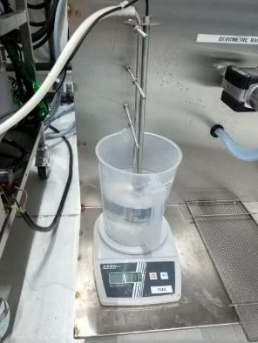

* Dans le menu calibration, sélectionner pompe puis détergent et valider

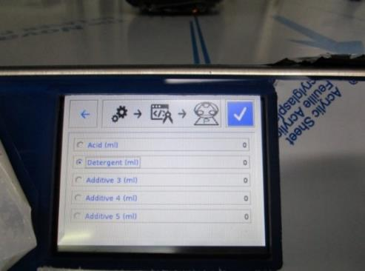

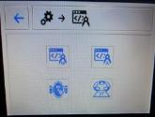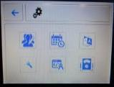

**Lancer la calibration (env 3 minutes**). en appuyant sur start

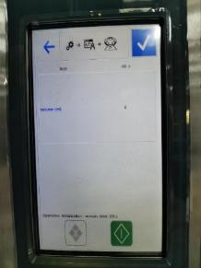

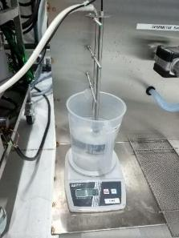A la fin de la calibration, sortir la canne (hors du bécher)

Entrer la valeur lue sur la balance et valider

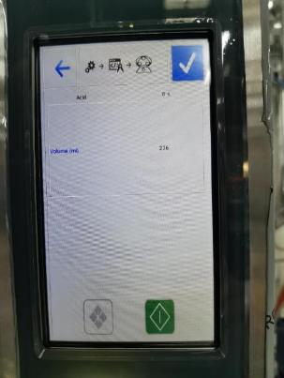

* Si option débitmètre : dans le menu débitmètre



* sélectionnez détergent et validez

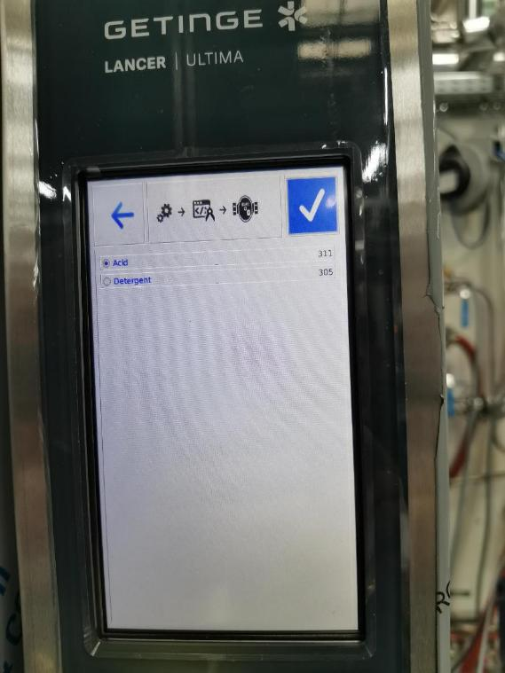

* 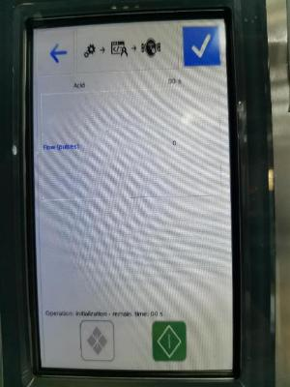**Lancer la calibration (env 3 minutes**). en appuyant sur start
* , vérifiez qu’une valeur s’est inscrite et validez

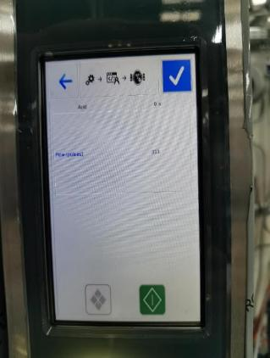

### Acide

* Remplir un bêcher à 2L , tarer la balance puis mettre la canne acide

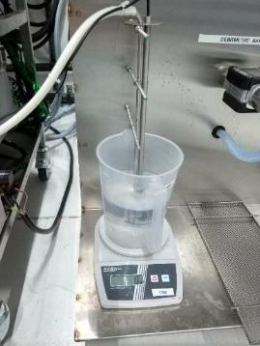

* Dans le menu pompe sélectionner acide et validez

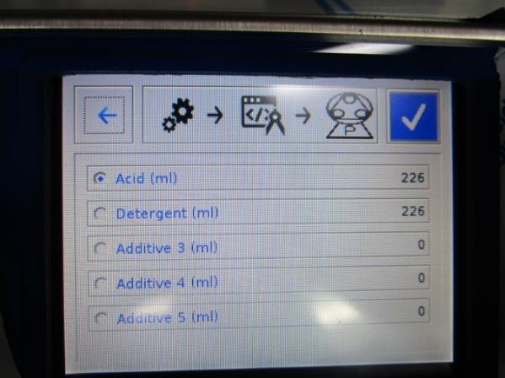

**Lancer la calibration (env 3 minutes**). en appuyant sur start



A la fin de la calibration, sortir la canne (hors du bécher)

Entrer la valeur lue sur la balance et valider



* Si option débitmètre : dans le menu débitmètre



* sélectionnez ACIDE et validez



**Lancer la calibration (env 3 minutes**). en appuyant sur start

* , vérifiez qu’une valeur s’est inscrite et validez



## Lancement autotest

Avant de commencer l’autotest

1/ S’assurer que l’adresse IP de la machine est conforme

|  |  |
| --- | --- |
|  |  |
| L’adresse IP doit être : **172-20-195-180**  C:\Users\u0184656\AppData\Local\Microsoft\Windows\Temporary Internet Files\Content.Outlook\C1X94HCR\IMG_20200311_083451_HDR.jpg  Cliquer sur valider |  |

|  |  |
| --- | --- |
| 2/ Connecter le cable RJ45 à l’arriere de la machine  **C:\Users\u0184656\AppData\Local\Microsoft\Windows\Temporary Internet Files\Content.Outlook\C1X94HCR\IMG_20200311_083342_HDR.jpg**  Connecte la clé USB autotest sur le bandeau de la machine  **C:\Users\u0184656\AppData\Local\Microsoft\Windows\Temporary Internet Files\Content.Outlook\C1X94HCR\IMG_20200311_083355_HDR.jpg**  Sur les PC, appuyer sur le raccourci pour lancer l’autotest.  **C:\Users\u0184656\AppData\Local\Microsoft\Windows\Temporary Internet Files\Content.Outlook\C1X94HCR\IMG_20200311_083412_HDR.jpg**  **ou**  **C:\Users\u0184656\AppData\Local\Microsoft\Windows\Temporary Internet Files\Content.Outlook\C1X94HCR\IMG_20200311_083422_HDR.jpg**  La suite du protocole se déroule sur le PC.  Suivre les instructions et repondre aux questions posées. |  |

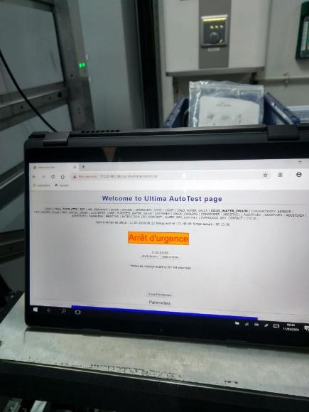

## enregistrement et impressions

### Autotest

SI TEST NON CONFORME :

**Il est important de conserver une copie des tests non conforme. Attention ceux-ci doivent être enregistrés au fur et à mesure car le lancement d’un autre autotest écrase le fichier précédent sur la clé USB.**

**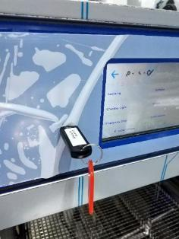**

Déconnecter la clé et sauvegarder le fichier « NUMERO DE SERIE MACHINE » sur le réseau en ajoutant NC devant le numéro de cuve  
  
Remettre la clé USB et relancer l’autotest.

SI TEST CONFORME :

Déconnecter la clé et sauvegarder le fichier « NUMERO DE SERIE MACHINE » sur le réseau en ajoutant devant le numéro de cuve

**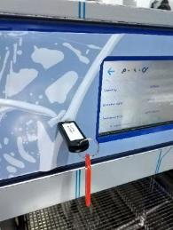**

Imprimer une copie du rapport et le placer dans le dossier machine.

### Plaques signalétiques, déclaration CE et garantie

**Imprimer :**

* Une **plaque signalétique** (**FOR-PR 07-008**), et en placer une copie dans le dossier machine
* Une **carte de garantie** (**FOR-PR 07-008**)
* Une **déclaration de conformité CE,** et en placer une copie dans le dossier machine

## Chargement clé USB machine (notice+ schéma)

Prendre la clé USB 22050067 (sur le chariot machine)

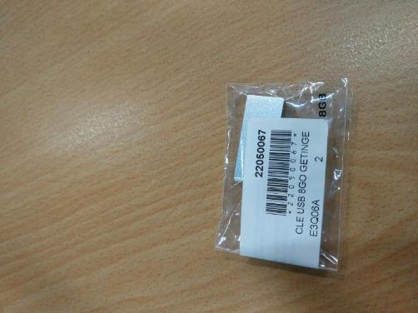

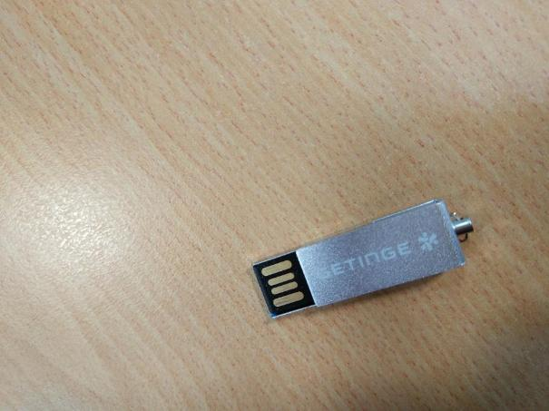

Connecter la clé sur le PC

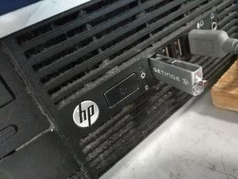

**COPIE DE LA NOTICE**

1/Ouvrir le lien labelling

 U:/ Projet\_ULTIMA-facelift/10\_LABELLING

2/ Copier/coller le dossier complet ULTIMA SERIE DOCUMENATION sur la clé usb

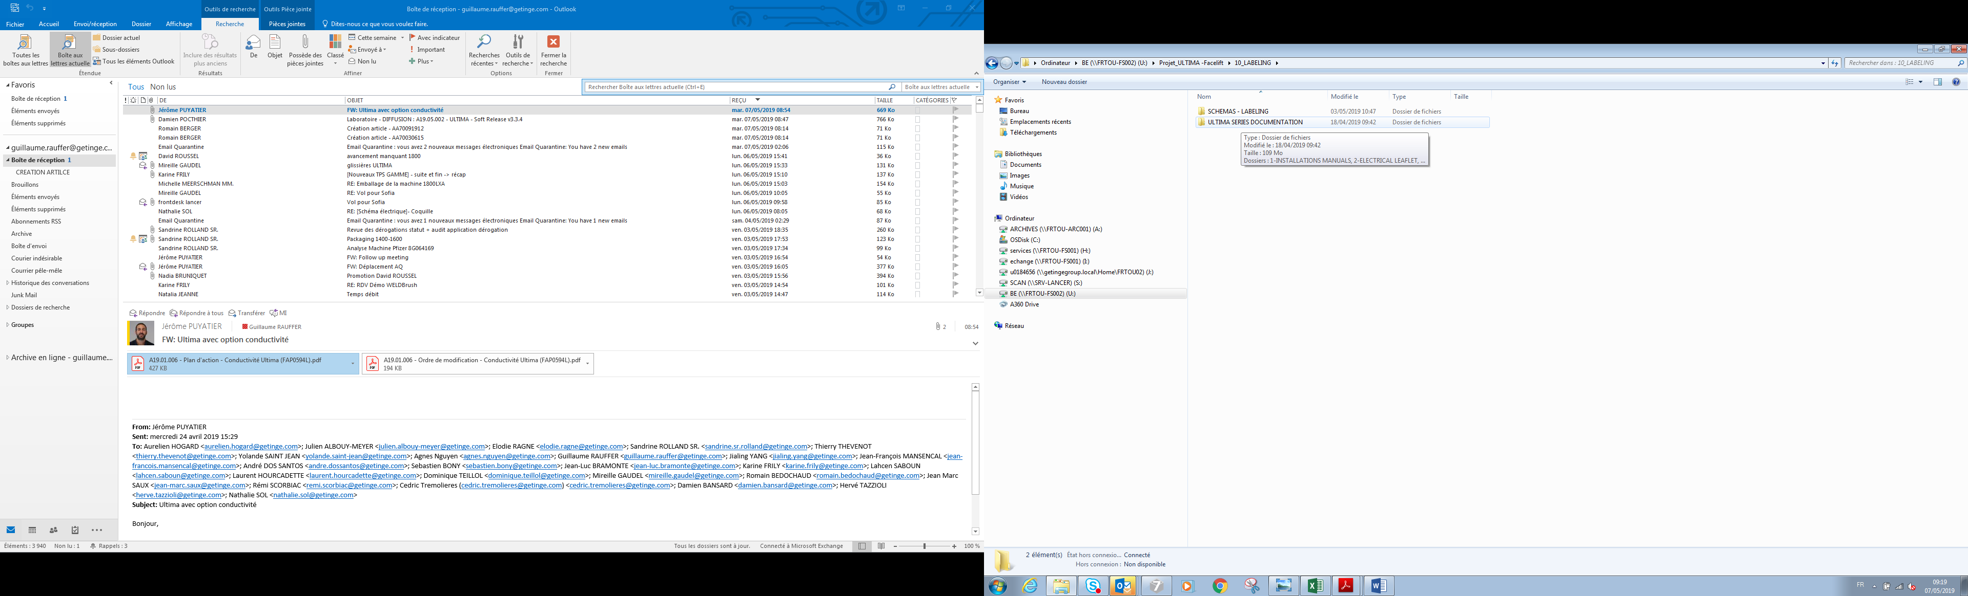

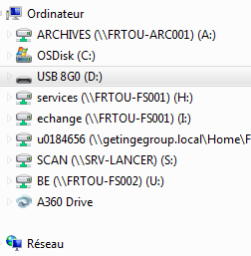

**COPIE DU SCHEMA ELECTRIQUE**

1/Ouvrir le lien SCHEMA-LABELING labelling



U:/ Projet\_ULTIMA-facelift/10\_LABELLING/SCHEMA-LABELING

2/Sélectionner le schéma correspondant au numéro de série de la machine

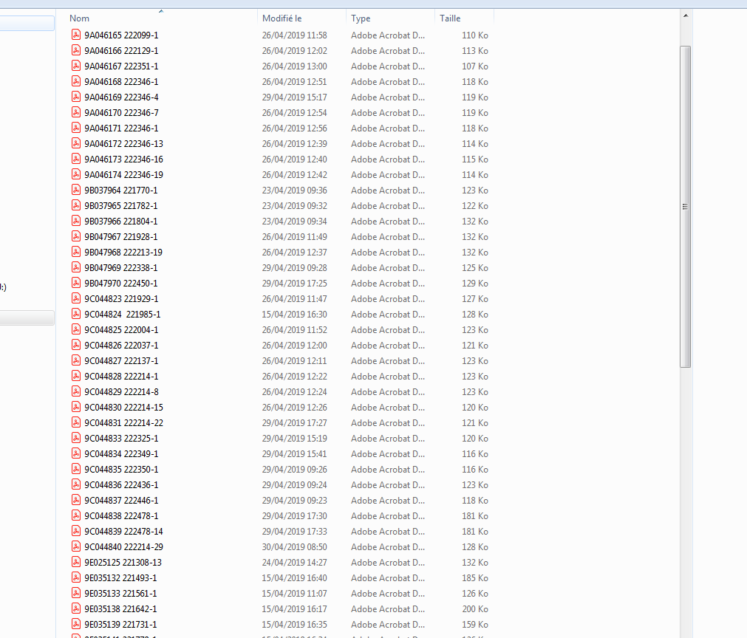



3/ Copier/coller le PDF choisi sur la clé usb

**COPIE AUTOTEST**

**1/ Ouvrir le lien** H:\PRODUCTION\ESSAIS\Ultima

****

2/Sélectionner les deux autotests correspondant au numéro de série de la machine.

3/ Copier/coller le PDF choisi sur la clé usb **EN FRANÇAIS & ANGLAIS**

**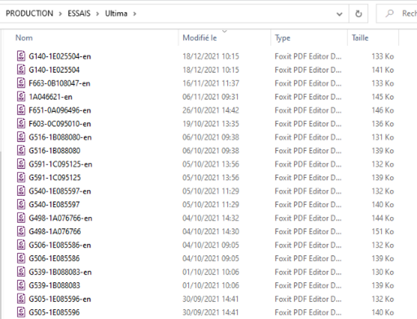**

**VALIDATION CLE USB**

Remettre la clé USB dans le sachet plastique et Coller une étiquette verte sur le sachet lorsque le schéma électrique + la documentation ont été chargés.

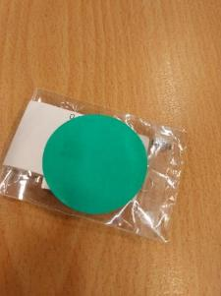

**PREPARATION SACHET DOC MACHINE**

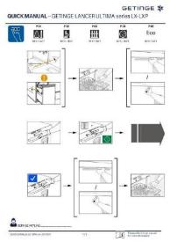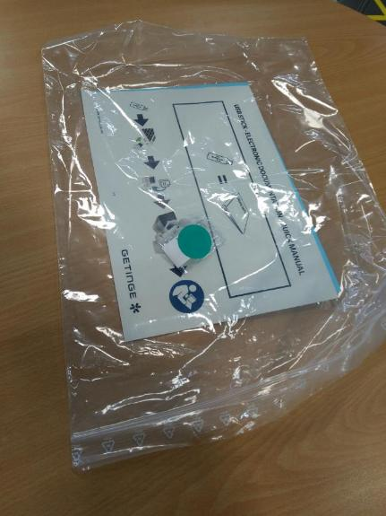

Mettre dans une pochette plastique ( 42030026)

* Clé usb (stické vert)
* Feuille A4 : QMUSB\_UTLIMA (disponible au BE)
* La **carte de garantie**
* Une **déclaration de conformité CE**
* Dossier FAT/SAT (si option)
* Documentation papier (si option)
* Le quick manuel papier (6007501180)

**Remplir FOR-PR 07-406**

**Et**

**FOR PR 05-403**

# Annexes

## Annexe 1 - Chargement OS Ultima

**OUTILLAGE MANUEL**

* Carte Prolux à charger
* Nécessaire pour une alimentation secteur de la carte Prolux
* Carte SD contenant l’OS à charger
* IHM avec son câble de connexion USB 3.0

**EPI**: N/A

**CONSOMMABLE :** N/A

**DOCUMENTATION :** N/A

|  |  |
| --- | --- |
|  | |
| Carte Prolux | |
|  |  |
| 1.a Insérer la carte SD dans le lecteur Prolux | 1.b Sélectionner le type d’écran |
| 2. Mettre la carte Prolux sous tension et attendre 10 secondes pendant que le système s’initialise et scrute les composants. Il ne se passe rien à l’écran dans cette étape. | |
| 3. Mettre la carte Prolux hors tension et attendre 2 s puis remettre la carte Prolux sous tension. | |
| 4. Le logo Lancer apparaît à l’écran avec l’icône d’une disquette : l’OS est en cours d’installation. |  |
| 5. Attendre que l’écran s’éteigne : l’installation est terminée. Mettre la carte Prolux hors tension et sortir la carte SD de son lecteur. | |
| 6. Remettre la carte Prolux sous tension et vérifier que l’application se charge et démarre. | |
| 7. Vérifier le bon fonctionnement de la touche capacitive de mise en veille : appuyer dessus puis annuler la mise en veille. | |
| 8. Vérifier le bon fonctionnement de la dalle tactile : naviguer dans quelques vues et vérifier que les menus demandés s’affichent bien. | |